Trường MN Gia Quất
Tên bé:…………………………………………………………….
Lớp : ………………………………………………………………

BÀI TẬP ÔN CHỮ SỐ 1-10
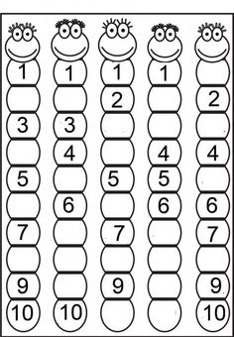

- Bé hãy viết các số còn thiếu trong dãy số từ 1-10 vào ô trống nhé !

